ППО Группы ОАО «ММК» ГМПР

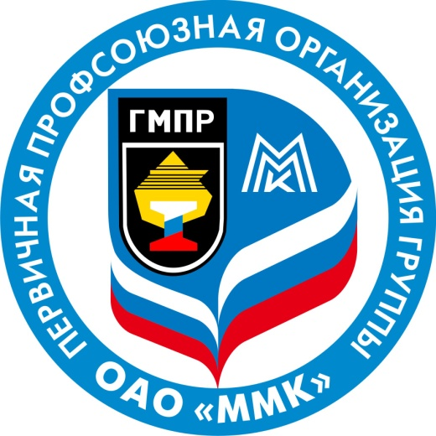

ПОСТАНОВЛЕНИЯ
ПРЕЗИДИУМА ПРОФСОЮЗНОГО КОМИТЕТА

07 апреля 2017 года
ПОВЕСТКА ДНЯ
заседания президиума профсоюзного комитета

07 апреля 2017 г. № 30

1. О даче мотивированного мнения по проекту дополнения к списку профессий и должностей работников электросталеплавильного цеха ОАО «ММК» на установление продолжительности ежегодного оплачиваемого отпуска

2. О даче мотивированного мнения по проектам дополнений к спискам профессий и должностей работников рудника ГОП ОАО «ММК» на установление продолжительности ежегодного оплачиваемого отпуска

3. О даче мотивированного мнения по проекту положения об оплате труда и премировании работников коксового цеха КХП ОАО «ММК» ОП ММК-КЦКХП-01, редакция № 9

4. О даче мотивированного мнения по проекту изменения № 4 в положение об оплате труда и премировании работников листопрокатного цеха № 11 ОАО «ММК» ОП ММК-121-01-01.06.2016, редакция № 11

5. О даче мотивированного мнения по проекту изменения № 2 к положению об оплате труда и премировании работников службы технического обслуживания вспомогательных цехов ООО «ОСК» ОП ОСК 661-03-01.10.2016

6. О ходатайстве президиума профсоюзного комитета

Председатель профсоюзного комитета Б. М. Семенов
ППО Группы ОАО «ММК» ГМПР

ПРОФСОЮЗНЫЙ КОМИТЕТ

ПОСТАНОВЛЕНИЕ

07.04.2017 | г. Магнитогорск | № 30-1

О даче мотивированного мнения по проекту дополнения к списку профессий и должностей работников электросталеплавильного цеха ОАО
«ММК» на установление продолжительности ежегодного оплачиваемого отпуска

Президиум профсоюзного комитета ПОСТАНОВЛЯЕТ:

Дать согласие на внесение дополнения к списку профессий и должностей работников электросталеплавильного цеха ОАО «ММК» на установление продолжительности ежегодного оплачиваемого отпуска.

Председатель профсоюзного комитета |  | Б. М. Семенов

ППО Группы ОАО «ММК» ГМПР

ПРОФСОЮЗНЫЙ КОМИТЕТ

ПОСТАНОВЛЕНИЕ

07.04.2017 | г. Магнитогорск | № 30-2

О даче мотивированного мнения по проектам дополнений к спискам профессий и должностей работников
рудника ГОП ОАО «ММК» на установление продолжительности ежегодного оплачиваемого отпуска

Президиум профсоюзного комитета ПОСТАНОВЛЯЕТ:

Дать согласие на внесение дополнений к спискам профессий и должностей работников рудника ГОП ОАО «ММК» на установление продолжительности ежегодного оплачиваемого отпуска.

Председатель профсоюзного комитета |  | Б. М. Семенов

ППО Группы ОАО «ММК» ГМПР

ПРОФСОЮЗНЫЙ КОМИТЕТ

ПОСТАНОВЛЕНИЕ

07.04.2017 | г. Магнитогорск | № 30-3

О даче мотивированного мнения по проекту положения об оплате труда и премировании работников коксового цеха КХП ОАО «ММК» ОП ММК-КЦКХП-01, редакция № 9

Президиум профсоюзного комитета ПОСТАНОВЛЯЕТ:

Дать согласие на утверждение и введение в действие положения об оплате труда и премировании работников коксового цеха КХП ОАО «ММК» ОП ММК-КЦКХП-01, редакция № 9.

Председатель профсоюзного комитета |  | Б. М. Семенов

ППО Группы ОАО «ММК» ГМПР

ПРОФСОЮЗНЫЙ КОМИТЕТ

ПОСТАНОВЛЕНИЕ

07.04.2017 | г. Магнитогорск | № 30-4

О даче мотивированного мнения по проекту изменения № 4 в положение об оплате труда и премировании работников листопрокатного цеха № 11
ОАО «ММК» ОП ММК-121-01-01.06.2016, редакция № 11

Президиум профсоюзного комитета ПОСТАНОВЛЯЕТ:

Дать согласие на утверждение и введение в действие изменения № 4 в положение об оплате труда и премировании работников листопрокатного цеха № 11 ОАО «ММК» ОП ММК-121-01-01.06.2016, редакция № 11.

Председатель профсоюзного комитета |  | Б. М. Семенов

ППО Группы ОАО «ММК» ГМПР

ПРОФСОЮЗНЫЙ КОМИТЕТ

ПОСТАНОВЛЕНИЕ

07.04.2017 | г. Магнитогорск | № 30-5

О даче мотивированного мнения по проекту изменения № 2 к положению об оплате труда и премировании работников службы технического
обслуживания вспомогательных цехов ООО «ОСК» ОП ОСК 661-03-01.10.2016

Президиум профсоюзного комитета ПОСТАНОВЛЯЕТ:

Дать согласие на утверждение и введение в действие изменения № 2 к положению об оплате труда и премировании работников службы технического обслуживания вспомогательных цехов ООО «ОСК» ОП ОСК 661-03-01.10.2016.

Председатель профсоюзного комитета |  | Б. М. Семенов

ППО Группы ОАО «ММК» ГМПР

ПРОФСОЮЗНЫЙ КОМИТЕТ

ПОСТАНОВЛЕНИЕ

07.04.2017 | г. Магнитогорск | № 30-6

О ходатайстве президиума профсоюзного комитета

За активное участие в работе профсоюза, в связи с профессиональным праздником – Днём металлурга

Президиум профсоюзного комитета ПОСТАНОВЛЯЕТ:

Ходатайствовать перед комитетом Челябинской областной организации ГМПР о награждении Почетными грамотами Центрального Совета ГМПР:
1 Гулькиной Аллы Анатольевны, инженера-конструктора, доверенного лица членов профсоюза производства толстолистового проката ОАО «ММК»;
2 Дмитриевой Любови Ивановны, бухгалтера ППО Группы ОАО «ММК» ГМПР, члена профсоюза;
3 Кошкаровой Татьяны Евгеньевны, ведущего инженера, председателя профсоюзного комитета ООО «Строительный комплекс»;
4 Метлы Николая Ивановича, главного врача, доверенного лица членов профсоюза ООО «Санаторий «Юбилейный»;
5 Рябковой Елены Алексеевны, заведующего кассой взаимопомощи ППО Группы ОАО «ММК» ГМПР, члена профсоюза.

Председатель профсоюзного комитета |  | Б. М. Семенов

